# Zadanie

# Fuzzy systémy

Dávid Gavenda 98533

# Popis vstupov a výstupu fuzzy systému

ZADANIE **A**

Vstupy boli dva, jeden obsahoval počet áut na aktuálnej ceste a ten druhý obsahoval počet áut na vedľajšej ceste, ten bol vybraný ako väčšia hodnota z ostatných dvoch ciest. Počet áut bol dokopy na všetkých pruhoch danej cesty.

Výstup bola funkčná hodnota, ktorú sme získali po zadaní vstupov do **Mamdani** fuzzy systému. Výstup bol interval zeleného svetla na semafóre, ktory som zaokrúhlil na celé číslo, ktoré bolo v intervale od 5 po 30 sekúnd.

ZADANIE **B**

*Vstupy sa nijako od zadania* ***A*** *nelíšili v žiadnom ohlade.*

*Výstup už nebol interval ale 4 mnou zvolené hodnoty. Ktore určovali ako dlho bude svietiť zelená. Na získanie týchto hodnôt som použil* ***Sugeno*** *fuzzy system, ktorý vracal konštantné hodnoty.*

*Krátky - 5 s*

*Normálny – 10 s*

*Dĺhy – 20 s*

*Najdlhsi – 30s*

## Popis fuzzy množín

ZADANIE A

Oba vstupy, ako hodnota áut z hlavnej cesty tak ako z vedľajšej boli podla rovnakých kritérii rozdelené do 5 množín

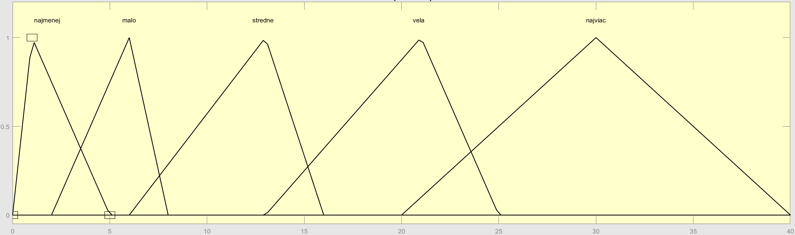

*Presné hodnoty*

*najmenej [0 1 5], malo [2 6 8], stredne [6 13 16], vela [13 21 25], najviac [20 30 30]*

Tieto skupiny boli opäť volené čisto mnou na základe výsledkov za cieľom dosiahnutia najlepších výsledných hodnôt.

**Rovnaké rozdelenie bolo použité aj v prípade vedľajšej cesty.**

Naša výsledná funkcia **“interval_zelenej”** bola taktiež rozdelená do 5 množín.

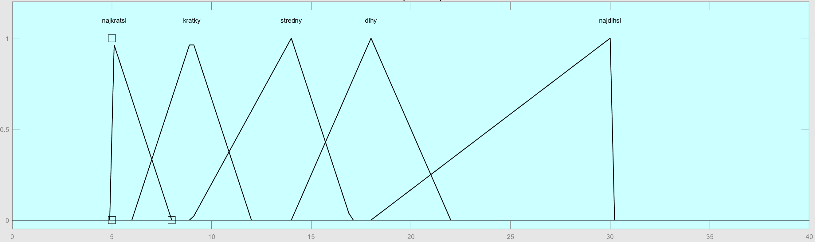

*Presné hodnoty*

*najkratsi[5 5 8], Kratky[6 9 12], stredny[9 14 17], dlhy[14 18 22], najdlhsi[18 30 30]*

Môžeme vidieť že výsledky sú len v intervale 5 až 30

ZADANIE B

Množiny boli tentokrát použité typu „pimf“ za cieľom zamedziť vracania priemerných hodnôt a taktiež zamedzeniu chyby. Zvolené hodnoty boli nastavené ručne preto tie desatinné čísla. Výsledky to zlepšilo.

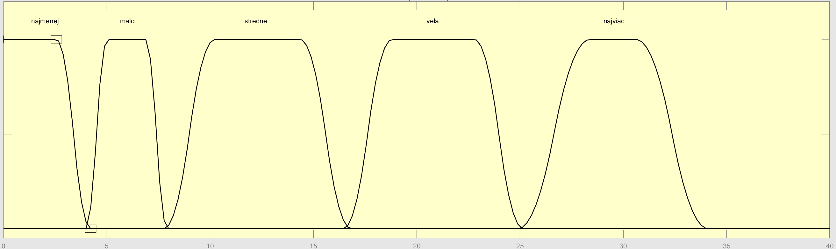

*Presné hodnoty*

*najmenej [-1.14 -0.265 2.56 4.216]*

*malo [3.97 5.03 6.87 7.93]*

*stredne[7.76 10.2 14.4 16.8]*

*vela [16.45 18.8 22.8 25.15]*

*najviac [24.9 28.38 30.62 34.1]*

Výstupom nebola množina ale v tomto prípade konštanty, ktoré sú spomenuté vyššie.



## Popis troch vybraných pravidiel

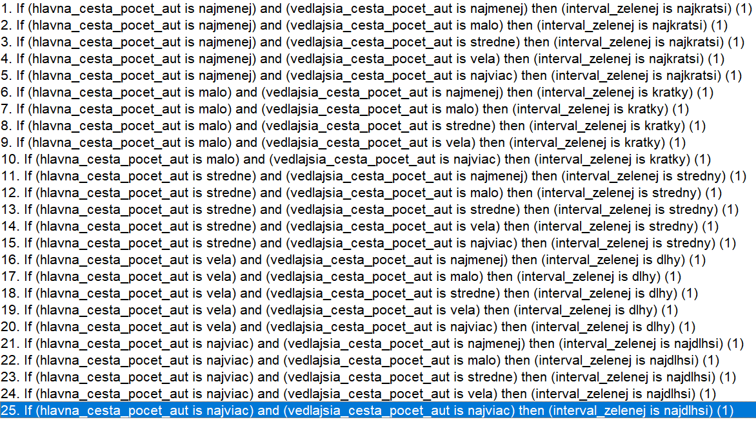

*Výpis všetkých pravidiel*

Pravidlá boli založené na jednoduchej sedliackej logike

*„Málo áut, na hlavnej ceste? Malý interval na malej ceste“*

Všetky pravidlá boli rovnaké pre zadania **A** aj **B**

*Pravidlo č.1*

Ak je na hlavnej ceste veľmi málo áut(množina najmenej) a na vedľajšej ceste je taktiež veľmi málo áut (najmenej) tak prečo by mali čakať rozdielne, keďže je na hlavnej málo áut a interval je od 5 čo znamená že stihnú prejsť minimálne dve autá. A množina najmenej dosahuje vrchol keď je na ceste 1 auto.

*Pravidlo č.5*

Na druhej strane pokiaľ je na hlavnej ceste veľmi málo áut a na vedľajšej je to plné, čiže je tam minimálne 20 áut, je zbytočne aby hlavná cesta mala dlhý interval. Keď bude krátky, rýchlejšie sa dostaneme na cestu, ktorá je preplnená.

*Pravidlo č.20*

Presný opak nastáva v prípade že je hlavná plná a vedľajšia prázdna. Ideálne je počkať kým odíde čo najviac áut z hlavnej ale nie príliš dlho aby sa začala preplňovať vedľajšia cesta. Na to máme maximálny interval 30s.

Otázka nastáva, čo robiť v prípade že sú obe cesty plné? Môžeme k tomu pristupovať rovnako ako keby boli obe úplne prázdne? Alebo dáme interval na čo najvyšší aby sme vyplnili cesty postupne? Ja som si zvolil druhú možnosť.

## Výsledky simulácie

*ZADANIE A*

*Počet áut*

Výsledky boli uspokojujúce, samozrejme vždy je tam miesto pre zlepšenie ale na našej demo verzii bol splnený maximálny počet 15 áut na cestu.

Najhoršie na tom boli cesty A1 a A3 v časoch ich „špičiek“. Cesta A2 to stále zvládala relatívne na výbornú.

Počet áut v tomto prípade bol maximálne 13 na A32. Pri niektorých behoch sa stalo že maximálny počet bol aj 15 ale len veľmi zriedkavo a nikdy mi ju zatiaľ neprekročil.

Intervaly

Intervaly sa pohybovali v hodnotách 6 – 25. Najvýraznejšie intervaly mala v prvej časti A1 a v druhej A2. Najlepšie na tom bola A2, kde môžeme vidieť najkratšie intervaly s najmenším rozptylom.

ZADANIE B

*Počet áut*

Výsledky áut boli omnoho lepšie, dostávali sa maximálne na hodnotu 8-9. V tomto prípade 7. Výsledok bude pravdepodobne kvôli tomu že zvolené konštanty sú násobkami 2.5s , teda času, ktorý potrebuje auto na prejdenie cesty a teda nedochádza k žiadnej strate času.

Najhoršie na tom bol úsek A12, ktorý bol aj tak lepši než najhorší zo zadania A.

*Intervaly*

Vzácne sa stalo, že interval překročil 10s, v tomto prípade sa to stalo jediný raz. V tomto prípade boli intervaly len 5s alebo 10s.

*Tabuľky pre konkrétny beh budú za textom.*

*Na záver by som chcel povedať že obe zadania boli spustené viac násobne a výsledky sedeli.*

**ZADANIE A – OBRÁZKY**

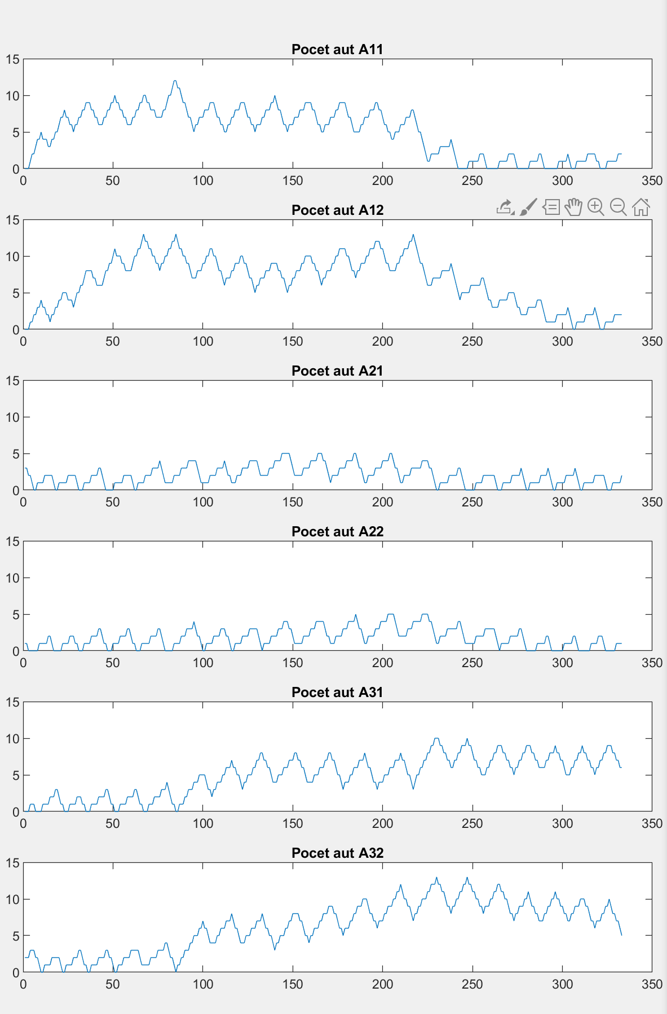

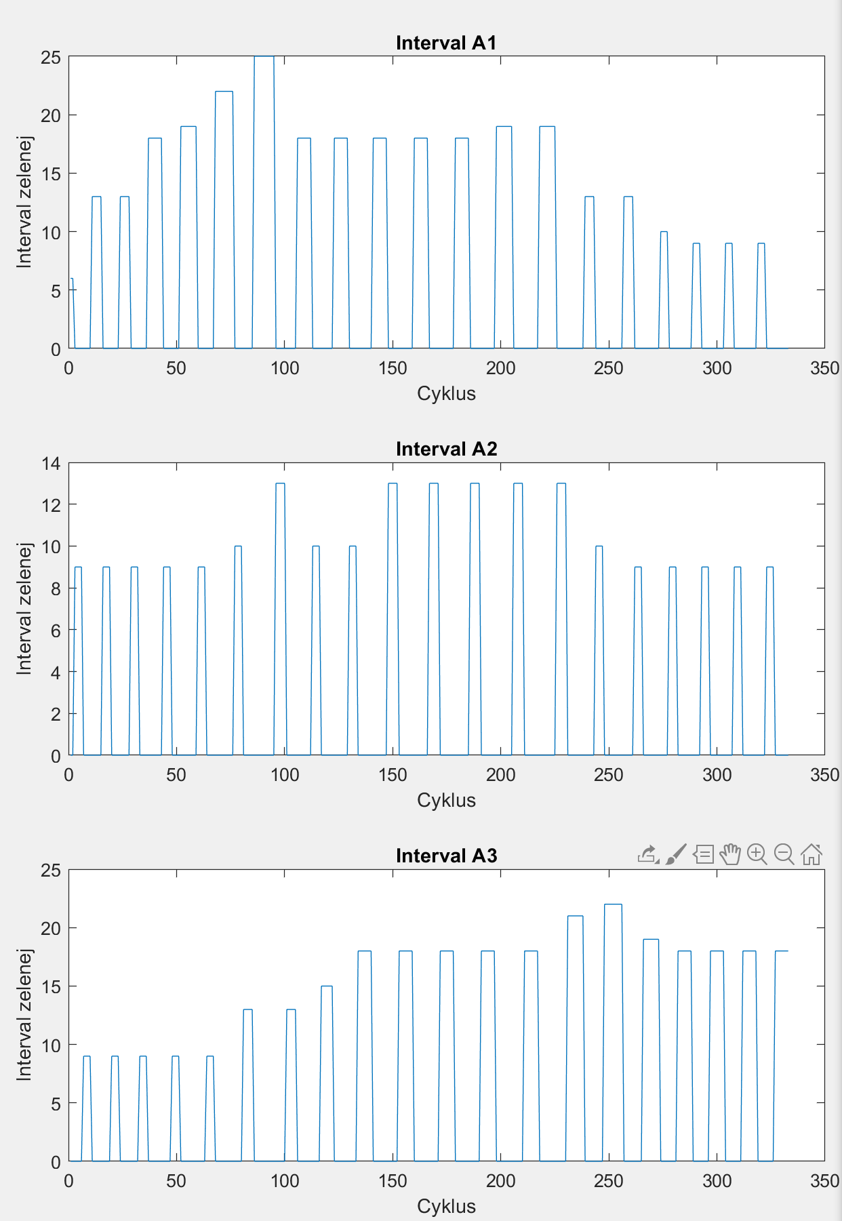

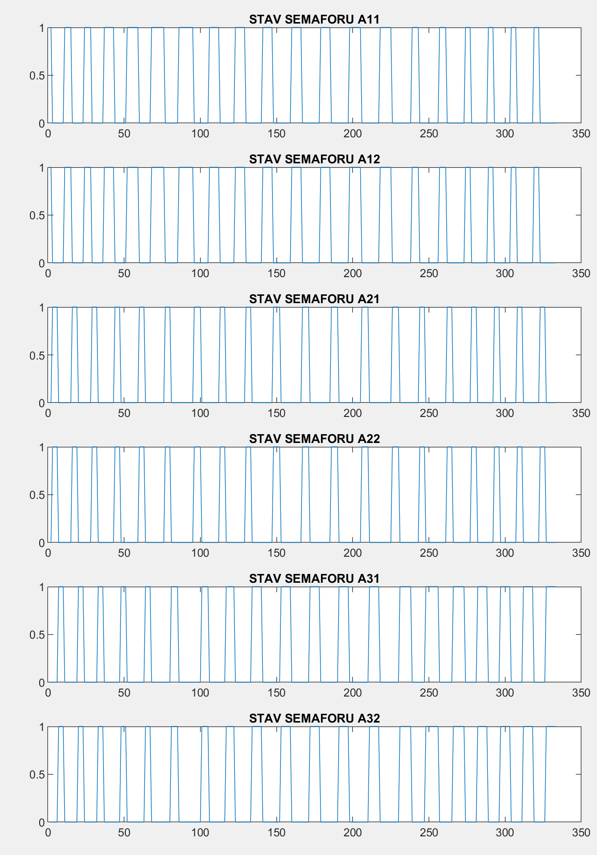

**ZADANIE B – OBRÁZKY**

